O myších a lidech (John Steinbeck)
I. část
- Téma: hromotluk, hlazení vlasů, život amerických dělniku, přátelství, cesta za americkým snem, násilí
- Časoprostor: Kalifornie na farmě v salinaském údolí obec Soledad, 30. léta 20. století
- Kompozice: chronologicky
- Literární druh a žánr epika, sociálně kritická novela
II. část
- Lennie – plachý, hodný, mentálně opožděný, miluje hebké věci, v ukázce je vyděšený
- Curleyova žena – hysterická, koketa, pod slupkou svůdné ženy se však skrývá osamělá bytost
- George – stará se o Lennieho a má ho rád, je pracovitý
- Curley – žárlivec, nehezký, svou ženu hlídá, ale nevěnuje se jí
- Crooks – černoch, který je inteligentní, ale kvůli barvě pleti je odstrkován(okraj společnosti)
- Carlson, Whit, Candy, Slim
- Radši ho zabil, než aby to udělal někdo jinej(nejspíš toto)(konec)
- Typy promluv: dialog Curleyovy ženy a Lennieho
- Vyprávěcí způsob: pásmo vypravěče v er-formě
přímá řeč: Curleyova žena, Lennie
- Dominantní slohový postup: vyprávěcí
III. část
- jazykové prostředky a jejich funkce ve výňatku
- Jazyk je nespisovný pouze vypravěč mluví spisovně
- citoslovce jé
- věta zvolací Jé, to je hezký!
- věta rozkazovací Dejte přece pozor.; Pusťte! Tak už pusťte!; Nechte toho, prosím vás.
- nespisovný výraz proved
- tropy a figury a jejich funkce ve výňatku
- personifikace prsty ji začaly hladit, prsty se sevřely a nechtěly pustit
- gradace „Dejte přece pozor, vždyť mi je rozcucháte.“ A pak už rozzlobeně: „Nechte toho už, budu celá rozcuchaná!“
- epiteton zastřené ječení
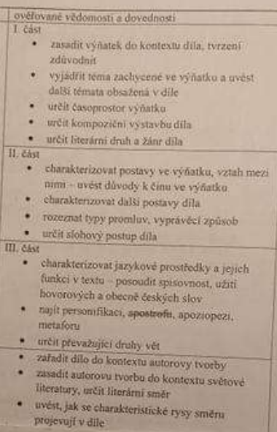

1. polovina 20. století - meziválečná próza
americký realismus, tzv. Lost generation
- spisovatelé zažili první světovou válku a zobrazovali ji ve svých dílech, nesouhlas nedůvěra spol., probuzení z americkýho snu
- během hospodářské krize to se odehrává i v knize

Francis Scott Fitzgerald - gatsby
Remarque – zapadní fronta klid
Ernest Hemingway – stařec a moře

Film věrný knize

John Steibeck – nobelovka, policerova cena, hrozny hněvu

